Līgums Nr.RPP-18- _____ -lī
(Par bruņu vestu piegādi)

Rīgā, 2018. gada

Rīgas pašvaldības policija (turpmāk – Pasūtītājs), tās priekšnieka Jura Lūkass personā, kurš rīkojas saskaņā ar Rīgas domes 01.03.2011. saistošo noteikumu Nr.114 “Rīgas pilsētas pašvaldības nolikums” 110.punktu un Rīgas domes 01.07.2003. nolikumu Nr.75 “Rīgas pašvaldības policijas nolikums” no vienas puses, un
UAB “ARVEKA” reģistrācijas Nr.122599087 (turpmāk – Piegādātājs), tās pilnvarotās personas _____________ personā, kura rīkojas uz pilnvaras pamata, no otras puses, bet abas līgumslēdzējas puses kopā sauktas – Puses,
pamatojoties uz Publisko iepirkumu likumu un uz Rīgas pašvaldības policijas rīkotā iepirkuma “Par bruņu vestu piegādi”, iepirkuma identifikācijas Nr.RPP 2018/15 (turpmāk – Iepirkums), rezultātiem noslēdz šo līgumu (turpmāk – Līgums):

- Līguma priekšmets
Pasūtītājs uzdod un Piegādātājs apņemas piegādāt Lomonosova ielā 12A, Rīgā, 101 gab. bruņu vestes (turpmāk – Prece) atbilstoši Līguma un Līguma pielikuma “Tehniskā specifikācija - finanšu piedāvājums” (turpmāk – Pielikums) nosacījumiem.

- Preces cena un līguma summa
  - Preces vienas vienības cena ir EUR 335.00 (trīs simti trīsdesmit pieci euro, 00 centi) bez PVN.
  - Preces cena šī Līguma darbības laikā nevar tikt paaugstināta. Preces cenas paaugstināšanas nepieciešamība var būt par iemeslu šī Līguma izbeigšanai.
  - Preces cena ietver visus ar to piegādi Pasūtītājam saistītos izdevumus, tai skaitā normatīvajos aktos paredzētos nodokļus, izņemot pievienoto vērtības nodokli (turpmāk – PVN).
  - Atbilstoši Līguma Pielikumam, Līguma summa ir EUR 33 835.00 (trīsdesmit trīs tūkstoši astoņi simti trīsdesmit pieci euro, 00 centi) bez PVN, 21% PVN ir EUR 7 105.35 (septiņi tūkstoši viens simts pieci euro, 35 centi). Kopējā Līguma summa ir EUR 40 940.35 (četrdesmit tūkstoši deviņi simti četrdesmit euro, 35 centi).

- Preces piegādes kārtība, termiņi un garantijas
  - Piegādātājs sagatavo un piegādā Preci Pasūtītāja atrašanās vietā Lomonosova ielā 12A, Rīgā, Pasūtītāja darba laikā, līdz 2018.gada 20.decembrim. Preces saņēmējs – Rīgas pašvaldības policijas Galvenais speciālists bruņojuma jautājumos Dainis Stupmanis vai viņa pienākumu izpildītājs.
  - Prece pēc daudzuma un kvalitātes tiek pieņemta atbilstoši Preces pavaddokumentiem un šī Līguma noteikumiem.
  - Pasūtītājs sagatavo Preces pasūtījumu un nosūta to uz Piegādātāja e-pasta adresi __________________.
  - Preces piegādi organizē un nodrošina Piegādātājs.
  - Prece tiek uzskatīta par piegādātu no brīža, kad Pasūtītājs saņēmis Preci un parakstījis pavadzīmi.
  - Pasūtītājs nepieņem Preci, ja tai tiek konstatēti trūkumi, defekti vai neatbilstība šī Līguma noteikumiem.
  - Piegādātājs ar šo Līgumu garantē Preces ārējam pārvalkam 24 (divdesmit četru) mēnešu garantiju un Preces ieliktnim – panelim 10 (desmit) gadu no pavadzīmes parakstīšanas brīža.
  - Garantijas laikā, konstatējot Preces kvalitātes neatbilstību (slēptus defektus u.c.), Pasūtītājs sastāda konstatācijas aktu un kopā ar Preci nodod to Piegādātājam.
  - Piegādātāja pienākums ir ne vēlāk kā 5 (piecu) darba dienu laikā pēc pretenziju saņemšanas no Pasūtītāja par saviem līdzekļiem novērst Precei konstatētos trūkumus vai vienoties ar Pasūtītāju par trūkumu novēršanas kārtību.

- Norēķinu kārtība
  - Norēķins par Preci tiek veikts 14 (četrpadsmit) dienu laikā no Preces un pavadzīmes saņemšanas.
  - Piegādātājs pavadzīmes iesniegšanai izmanto Rīgas pilsētas pašvaldības portālu www.eriga.lv (turpmāk – rēķins), norādot:
Saņēmējs: Rīgas pilsētas pašvaldība;
Adrese: Rātslaukums 1, Rīga, LV-1050;
NMR kods:90011524360;
PVN reģ.Nr.: LV90011524360;
Banka: AS “Luminor Bank”;
Bankas kods: NDEALV2X;
Konts: LV82NDEA0021800014010;
RD iestāde: Rīgas pašvaldības policija;
RD iestādes adrese: Lomonosova iela 12A, Rīga, LV-1019;
RD iestādes kods: 219.
4.3. Rēķina iesniegšana notiek šādi:
4.3.1.Piegādātājs sagatavo rēķinu, atbilstoši Rīgas pilsētas pašvaldības portālā www.eriga.lv, sadaļā „Rēķinu iesniegšana” norādītajai informācijai par rēķina formātu;
4.3.2.rēķinu apmaksai Izpildītājs iesniedz Pasūtītājam, izvēloties vienu no sekojošiem rēķina piegādes veidiem:
- izveido programmatūru datu apmaiņai starp Izpildītāja norēķinu sistēmu un pašvaldības vienoto informācijas sistēmu (WEB API);
- augšupielādē rēķinu failus portālā www.eriga.lv, atbilstoši portālā www.eriga.lv, sadaļā „Rēķinu iesniegšana” norādītajai informācijai par failu augšupielādi XML formātā;
- izmanto manuālu rēķina informācijas ievades Web formu portālā http://www.eriga.lv, sadaļā „Rēķinu iesniegšana”.
4.4.Līgumā noteiktā kārtībā iesniegts rēķins nodrošina Pusēm rēķina izcelsmes autentiskumu un satura integritāti.
  - Puses vienojas, ka rēķina apmaksas termiņu skaita no dienas, kad Piegādātājs, atbilstoši pašvaldības portālā www.eriga.lv, sadaļā „Rēķinu iesniegšana” norādītajai informācijai par rēķina formātu, ir iesniedzis Pasūtītajam rēķinu, ar nosacījumu, ka Izpildītājs ir iesniedzis pareizi, atbilstoši Līguma nosacījumiem, aizpildītu rēķinu un Pasūtītājs to ir pieņēmis apmaksai.
  - Izpildītājam ir pienākums pašvaldības portālā www.eriga.lv sekot līdzi iesniegtā rēķina apstrādes statusam.
  - Ja Izpildītājs ir iesniedzis nepareizi aizpildītu un/vai Līguma nosacījumiem neatbilstošu rēķinu, Pasūtītājs šādu rēķinu apmaksai nepieņem un neakceptē. Izpildītājam ir pienākums iesniegt atkārtoti pareizi un Līguma nosacījumiem atbilstoši aizpildītu rēķinu. Šādā situācijā, rēķina apmaksas termiņu skaita no dienas, kad Izpildītājs ir iesniedzis atkārtoto rēķinu.

- Pasūtītāja tiesības un pienākumi
  - Pasūtītāja pienākumi ir:
    - noformēt Preces pasūtījumu;
    - nodrošināt Preces pieņemšanu, saskaņā ar Līguma un tā Pielikuma noteikumiem;
    - ievērot Līgumā paredzēto norēķinu kārtību;
    - sastādīt konstatācijas aktus par Preces kvalitātes neatbilstību un informēt par to Piegādātāju.
  - Pasūtītājs ir tiesīgs:
    - prasīt no Piegādātāja Preces piegādes un kvalitātes nosacījumu ievērošanu;
    - neveikt piegādātās Preces apmaksu, kamēr nekvalitatīvā Prece nav apmainīta pret atbilstošas kvalitātes Preci;
    - izbeigt šo Līgumu tajā paredzētajos gadījumos;
    - prasīt no Piegādātāja līgumsodu samaksu un atlīdzību par radītajiem zaudējumiem pilnā apmērā.

- Piegādātāja tiesības un pienākumi
  - Piegādātāja pienākumi ir:
    - apstiprināt saņemto Preces pasūtījumu 1 (vienas) darba dienas laikā;
    - piegādāt Pasūtītājam Preci šajā Līgumā noteiktajos termiņos un kvalitātē, noformējot nepieciešamos pavaddokumentus;
    - pēc pirmā Pasūtītāja pieprasījuma, nodrošināt Preces kvalitātes garantijas nosacījumu piemērošanu;
    - nekavējoties informēt Pasūtītāju, ja rodas šķēršļi turpmākajā līgumsaistību izpildē;
    - neizpaust trešajām personām konfidenciālu informāciju, ja tāda tiks saņemta vai kļūs zināma Līguma darbības laikā;
    - atlīdzināt Pasūtītājam nodarītos zaudējumus pilnā apmērā un samaksāt līgumsodu, ja tādi tiek pieprasīti.
  - Piegādātājam ir tiesības:
    - prasīt no Pasūtītāja saskaņota pasūtījuma pieņemšanu;
    - prasīt no Pasūtītāja pilnu norēķinu par piegādāto Preci, ja Pasūtītājs ir saņēmis atbilstošas kvalitātes Preci;
    - neapstiprināt Pasūtītāja Preces pasūtījumu, ja tas neatbilst šā Līguma noteikumiem.

- Atbildība
  - Piegādātājs ir atbildīgs par šajā Līgumā noteikto Preces kvalitātes prasību ievērošanu, kā arī par kvalitātes prasību ievērošanu, kādas ir noteiktas ar Latvijas Republikas normatīvajiem aktiem, un par šo prasību neievērošanu atbild šajā Līgumā un Latvijas Republikas normatīvajos aktos paredzētajā kārtībā.
  - Šī Līguma 3.1. un 3.9.punktā noteikto Piegādātāja pienākumu izpildes termiņu neievērošanas gadījumā Pasūtītājs ir tiesīgs prasīt no Piegādātāja līgumsoda samaksu 1% (viena procenta) apmērā no Līguma summas par katru kavējuma dienu, bet kopsummā ne vairāk kā 10% (desmit procentus) no Līguma summas.
  - Pasūtītājs ir atbildīgs par norēķina termiņa ievērošanu un kavējuma gadījumā Piegādātājs ir tiesīgs prasīt no Pasūtītāja līgumsoda samaksu 1% (viena procenta) apmērā no kavētās norēķina summas par katru kavējuma dienu, bet kopsummā ne vairāk kā 10% (desmit procentu) apmērā no Līguma summas.
  - Šajā Līgumā 7.2. un 7.3.punktā noteikto līgumsodu samaksa neatbrīvo Puses no savu pienākumu izpildes.
  - Puses ir atbildīgas par līgumsaistību izpildi, zaudējumu nodarīšanu otrai Pusei vai trešajām personām un atlīdzina tos Latvijas Republikas normatīvajos aktos paredzētajā kārtībā pilnā apmērā.
  - Ja šis Līgums tiek izbeigts Piegādātāja vainas dēļ saskaņā ar Līguma 9.3.1. un/vai 9.3.2.apakšpunktu, Pasūtītājs no Piegādātāja ir tiesīgs prasīt līgumsodu 10% (desmit procentu) apmērā no Līguma summas.
  - Puses nav atbildīgas par saistību neizpildi vai daļēju neizpildi, ja tā radusies iepriekš neparedzētu, vispārpieņemtu, nepārvaramas varas apstākļu dēļ, kurus puses nevarēja ne paredzēt, ne novērst saprātīgiem līdzekļiem.

- Strīdu izskatīšanas kārtība
  - Visas domstarpības un strīdus, kas skar šo Līgumu, Puses izskata pārrunu ceļā.
  - Gadījumā, ja Puses nevar vienoties, strīdus jautājumu nodod izskatīšanai tiesā, saskaņā ar spēkā esošajiem Latvijas Republikas normatīvajiem aktiem.
  - Pusei, kas vēlas strīdus jautājumu nodot izskatīšanai tiesā, vispirms otrai Pusei jāiesniedz rakstiska pretenzija.

- Līguma darbības termiņš un izbeigšana
  - Līgums stājas spēkā ar tā abpusējas parakstīšanas dienu un darbojas līdz visu Līgumā noteikto saistību abpusējai izpildei.
  - Līgumu var izbeigt pirms termiņa ar Pušu rakstisku vienošanos.
  - Pasūtītājs, ar rakstisku paziņojumu, ir tiesīgs šo Līgumu izbeigt nekavējoties šādos gadījumos:
    - ja Pasūtītāju neapmierina Preces kvalitāte, jo tā neatbilst Līguma noteikumiem;
    - ja Piegādātājs vēlas paaugstināt Preces cenu;
    - ja Piegādātājs pasludināts par maksātnespējīgu;
    - ja kompetentas valsts vai pašvaldību institūcijas Piegādātāja saimnieciskajā darbībā ir konstatējušas normatīvo aktu pārkāpumus, kā rezultātā apturēta Piegādātāja saimnieciskā darbība.
  - Gadījumā, ja Pušu saistību izpildi ir ietekmējuši ārkārtēji, iepriekš neparedzēti apstākļi, Līguma darbība tiek apturēta un puses vienojas par turpmāko Līguma darbību. Puses apņemas nekavējoties informēt viena otru par šādu apstākļu rašanos, pretējā gadījumā zaudējot tiesības uz tiem atsaukties.

- Papildus noteikumi
  - Jebkuri Līguma grozījumi noformējami rakstveidā un pēc to abpusējas parakstīšanas pievienojami šim Līgumam kā neatņemamas tā sastāvdaļas.
  - Jautājumi, kas nav atspoguļoti Līgumā, tiek izskatīti saskaņā ar Latvijas Republikas normatīvajiem aktiem.
  - Gadījumā, ja spēku zaudē kāds no Līguma punktiem, tas neietekmē pārējo Līguma punktu spēkā esamību.
  - Puses apņemas nekavējoties informēt viena otru par savu rekvizītu maiņu.
  - Līgums sastādīts uz 5 (piecām) lapām, ar pielikumu “Tehniskā specifikācija - finanšu piedāvājums” uz 8 (astoņām) lapām, kas ir neatņemama šī Līguma sastāvdaļa, 2 (divos) eksemplāros, katrai Pusei pa vienam eksemplāram. Abiem Līguma eksemplāriem ir vienāds juridisks spēks.

- Pušu rekvizīti un paraksti
Pasūtītājs: Piegādātājs:
Rīgas pašvaldības policija  Lomonosova iela 12A, Rīga, LV-1019  Par līguma izpildi atbildīgā persona: Galvenais speciālists bruņojuma jautājumos  Dainis Stupmanis  Tālruņi: 67037807, 29126766  E-pasts: dainis.stupmanis@riga.lv  Norēķinu rekvizīti:  Rīgas pilsētas pašvaldība  Rātslaukums 1, Rīga, LV-1050  NMR kods: 90011524360  PVN reģ.Nr. LV90011524360  Banka: AS “Luminor Bank”  Kods: NDEALV2X  Konts: LV82NDEA0021800014010  RD iestādes kods: 219 | UAB “ARVEKA”  L.Stuokos-Gucevičiaus g. 9-6, Viļņa, Lietuva, LT-01122  Reģistrācijas Nr.122599087  Konts:  Banka:  Kods:  Kontaktpersona:  Tālrunis  Epasts:
____________________________ | ______________________________
J.Lūkass

Tehniskā specifikācija – finanšu piedāvājums

Iepirkuma priekšmeta daļas nosaukums: |  | Bruņu veste atklātai nēsāšanai
N.p.k. | Prasības | Tehniskie parametri
1. | Bruņu veste atklātai nēsāšanai
1.1. | Vispārējs apraksts | Bruņu veste atklātai nēsāšanai paredzēta policijas darbinieka ķermeņa aizsardzībai no ārēja apdraudējuma. Bruņu veste pilnā komplektācijā nodrošina cilvēka ķermeņa – krūšu, muguras daļas, sānu daļas, kā arī plecu apakšējās daļas ballistisko aizsardzību pret noteikta veida ieroču lodēm un aizsardzību pret asmeņiem, nažiem un citiem griezīgiem ieroču uzbrukumiem. Bruņu veste komplektējas ar viena veida bruņu vestes pārvalku. Bruņu vestē ievietotie mīkstie bruņu ieliktņi - paneļi aizsargā policijas darbinieka vitāli (dzīvībai) svarīgākās ķermeņa daļas - orgānus no 9mm pistoļu lodēm atbilstoši NIJ (ASV) standarta II līmenim vai ekvivalentiem. Bruņu vestes īpašības: vieglums, ērtums, izturība pret mikroorganismiem (pret pūšanu un sēnītēm), spēja vēdināties, klusa (nerada liekas skaņas, piemēram, čabēšanu), viegli kopjama un labojama.
1.2. | Bruņu vestes pārvalka vispārējs apraksts | Bruņu vestes pārvalka (Light Carrier) konstrukcija paredz tā regulēšanu garumā un platumā. Bruņu vestes pārvalka plecu daļas savienojošie elementi fiksējas ar līpaizdari - Velcro lentu vai ekvivalentu, pārvalka priekšējā daļā. Bruņu veste regulējas platumā, izmantojot pārvalka muguras daļā izvietotas (nofiksētas) un priekšējā daļā savienotas lentas ar līpaizdari - Velcro lentu vai ekvivalentu.
1.3. | Ballistiskais laukums un izmēru skala | Ražotājs aprēķina ballistiskā materiāla laukumu katram bruņu ieliktnim - panelim, ievērojot bruņu vestei izvirzītās konstruktīvās prasības - cilvēka ķermeņa daļu aizsardzībai, komfortablai un atklātai nēsāšanai.  Piedāvāto bruņu vestu izmēru skala iekļauj auguma parametrus: ķermeņa - rumpja garums no 34cm līdz 40cm; krūšu kurvja apkārtmērs no 80cm līdz 144cm.
2. | Mīkstie bruņu ieliktņi - paneļi
2.1. | Vispārējs apraksts | Mīkstie bruņu ieliktņi - paneļi, paredzēti ievietošanai bruņu vestes pārvalkā. Katrs bruņu ieliktnis - panelis, ir pārklāts ar ūdens drošu apvalku (vai iestrādāts 100% ūdensnecaurlaidīgā apvalkā). Bruņu ieliktņa - paneļa ģeometriskā forma un izmērs precīzi atbilst bruņu vestes pārvalka izmēram.
2.2. | Ballistiskā aizsardzība | Pārbaudīta saskaņā ar NIJ noteikumiem un atbilst NIJ standarta II + P1/A aizsardzības līmenim vai ekvivalentam.
2.3. | Testēšana (pārbaude) | Piedāvāto bruņu ieliktņu - paneļu testēšana ir veikta akreditētā un starptautiski atzītā laboratorijā, saskaņā ar tehniskajā specifikācijā norādītām aizsardzības prasībām.
2.4. | Mīkstais ballistiskais materiāls | Ballistiskais materiāls: Kevlar®, Dyneema®, Honeywell Spectra ® vai to kombinācija. Ballistiskā materiāla blīvums, kas nodrošina NIJ standarta II + P1/A vai ekvivalenta aizsardzību, nepārsniedz 5,3 kg/m² (bez ūdensdroša apvalka).
2.5. | Mīkstā bruņu ieliktņa - paneļa biezums | Ne vairāk kā 7.6 mm (bez ūdens droša apvalka).
2.6. | Marķējums | Katrs mīkstais bruņu ieliktnis - panelis ir marķēts ar ūdens noturīgu marķējumu uz kura norādīts: ražotāja nosaukums un valsts, bruņu ieliktņa - paneļa nosaukums un numurs, ražošanas datums un numurs, bruņu ieliktņa - paneļa izmērs, ballistiskās aizsardzības standarts un līmenis, bruņu ieliktņa - paneļa veids un pozicionēšana - priekšējais/mugurējais un iekšpuse/ārpuse.
3. | Bruņu vestes pārvalks
3.1. | Pārvalka apraksts | Vestes pārvalks sastāv no divām atsevišķām daļām – priekšpuses un mugurpuses. Abas daļas savstarpēji sastiprināmas ar līplentes palīdzību – Velcro vai ekvivalents. Bruņu vestes pārvalka konstrukcija paredz tā regulēšanu garumā un platumā. Bruņu veste (pārvalks) regulējas platumā, izmantojot divas pārvalka priekšējā daļā izvietotas (nofiksētas) un muguras daļā savienotas vienāda garuma elastīgas lentas ar līpaizdari - Velcro vai ekvivalents. Bruņu vestes (pārvalka), kura precīzi atbilst pēc izmēra attiecīgam cilvēkam (individuāli) un ir pareizi uzvilkta, apakšējā mala nav: 1) īsāka par paribi, 2) garāka par 5 cm zem paribes.
3.2. | Materiāls | Bruņu vestes pārvalka ārējais materiāls ir mīkstas struktūras poliestera šķiedras sajaukums ar kokvilnu - Polyester 70% (+-5%) / Cotton 30% (+-5%) vai poliestera šķiedras sajaukums ar poliuretāna šķiedru - Polyester 70% (+-5%) / Polyurethane 30% (+-5%). Iekšpuses materiāls (odere) 3D Spacer® - antibakteriāls, nodilumizturīgs materiāls, kurš nodrošina ļoti labu gaisa cirkulāciju un ķermeņa dzesēšanu. Vai ekvivalents materiāls, kurš pēc savas struktūras un īpašībām ir līdzīgs materiālam 3D Spacer®.
3.3. | Krāsa | Melnā krāsā ar atstarojošu svītru.
3.4. | Bruņu vestes pārvalka tehniskais apraksts | Visi tālāk dotie mēri atbilst 42L izmēra vestes pārvalkam.  Priekšpuse:  Apakšējā daļā (redzams 2.att.) apakšējās malā iestrādāts YKK (vai ekvivalents) rāvējslēdzējs ērtai bruņu ieliktņu – paneļu izņemšanai. Rāvējslēdzējs nosegts ar pamataudumu un nošūts.  Vestes priekšpuses augšējā daļa sastāv no pamatdaļas un uzšūtas klapītes, kas virspusē sašūtas kopā (3.att. punkts C). Klapīte nošūta ar dubultnošuvi. Klapītes iekšpusē iestrādāta līplentas mīkstā daļa, savukārt pamatdaļā iestrādāta līplentas asā daļa, abas šīs daļas ir iestrādātas viena otrai pretī un starp tām paredzēts nostiprināt bruņu vestes aizmugures daļu, šīm daļām ir jābūt izmērā lielākām par muguras daļas stiprinājumiem, lai būtu lielākas izmēra regulēšanas iespējas un būtu droši stiprinājumi – maksimāli izslēgtu nejaušu paraušanas, aizķeršanās risku un vestes atvēršanās vai vieglas atvēršanas iespējas.  Uz priekšdaļas – klapītes virsējā kreisajā pusē uzšūtas divas paralēlas bruņu vestes pamatauduma lentes (2.att.), kurās paredzēts ievietot un nostiprināt video novērošanas kameru. Katras lentes garums ir 11.0 ±0.5cm, platums ir 2.5 ± 0.1cm. Starp lentēm 2.5 ± 0.5cm astarpe. Katra lente sadalīta 3 daļās (3.5 – 3.7 – 3.5cm) un sadalījumi nošūti ar izturīgu vīli. Augšējā lente piešūta 10.0 ± 0.5cm no pleca daļas sākuma (3.att. punkts C) un 1.5 ± 0.2cm no tuvākās sānu malas. Zem augšējās lentes vidējās daļas iešūta 11.0 ± 0.5cm gara un 2.0 cm plata ripsa lente. Ripsa lentes gals piestrādāts pie vestes ar dubultnošuvi, uz otra lentes gala uzšūta 4.0 ± 0.2cm gara un 2.0cm plata līplentes asā daļa. Pretī – uz vestes starp pamautauduma lentēm piešūta atbilstoša izmēra līplentes mīkstā daļa.  Bruņu vestes apakšējā daļā uzšūtas līplentes mīkstās daļas (redzams 2.att.) – bruņu vestes regulēšanai platumā, tās izmēriem jābūt atbilstošiem aizmugurējās daļas stiprinājumiem un jābūt pietiekoši lieliem, lai vestes valkāšana būt maksimāli droša (izslēgtu iespēju nejauši paraut un atvērt).  Visi līplentes asās un mīkstās daļas elementi, kas paredzēti vestes izmēra regulēšanai, jānošuj ar dubultnošuvi.  Atstarojošā josla priekšējai daļai izvietota 20.0 ± 1.0cm augstumā no apakšējās malas. Atstarojošās joslas platums 5.0±0.2 cm.  Uz priekšējās daļas labajā pusē (identifikācijas zīmes stiprināšanai) uzšūta līplentes aizdares mīkstā daļa; izmērs 7.0 x 2.0 ± 0.5cm; atrodas 31.0 ± 1.0 cm attālumā no vestes apakšējās malas un 2.0 ± 0.5cm no labās malas.  Mugurpuse:  Vestes sānu stiprinājumi (redzami 5.att.) – atsevišķi šūti, piestiprināti (piešūti) pie bruņu vestes pārvalka ar 3 paralēlām stingrām gumijām, pa perimetru nošūti ar dubultnošuvi. Sānu stiprinājuma virspuse no bruņu vestes pārvalka pamatauduma, iekšpuse – no bruņu vestes oderauduma. Iekšpusē sānu stiprinājumu galos iestrādātas līplentes aizdares asās daļas, kas izmēros atbilst priekšdaļā iestrādātai līplentes mīkstajai daļai.  Bruņu vestes pārvalka plecu daļas galā uz virsējās puses uzšūta līplentes aizdares asā daļa (redzams 1.att.), pretējā pusē (plecu daļas iekšpusē) iešūta līplentes mīkstā daļa, izmēros vienāda ar virspusē uzšūto līplentes aso daļu. Plecu daļas gali noapaļoti.  Uz abām plecu daļām uzšūta bruņu vestes pamatauduma lente (uz katra pleca pa vienai) (redzams 1.att.). Lentes garums 5.5 ± 0.1cm, lentes platums 2.5 ± 0.1cm. Lente piešūta ar īpaši noturīgu vīli. Lente piešūta 2.0 ± 0.5cm no malām (simetriski pa vidu plecu daļai) un 13.0 ± 1.0cm no plecu daļas gala. Lentei jābūt izvietotai tā, lai vestes stiprinājumi (gan bruņu vestes priekšējās, gan mugurējās daļas) to neaizsegtu.  Visi līplentes asās un mīkstās daļas elementi, kas paredzēti vestes izmēra regulēšanai kā arī daļas, kur iestrādātas gumijas, jānošuj ar dubultnošuvi.  Vestes apakšējā malā iestrādāts rāvējslēdzējs YKK (vai analogs) ērtai bruņu ieliktņu – paneļu izņemšanai.  Atstarojošā josla aizmugurējai daļai izvietota 22.0 ± 1.0 cm augstumā no apakšējās malas. Atstarojošās joslas platums 5.0±0.2 cm.  Uz muguras daļas izvietota līplentes aizdares mīkstā daļa; izmērs 28.0 x 15.0 ± 0.5 cm; izvietojums - 1.0 ± 0.2 cm virs atstarojošās joslas; nošūta ar dubultnošuvi.  (attēliem ir informatīvs raksturs)  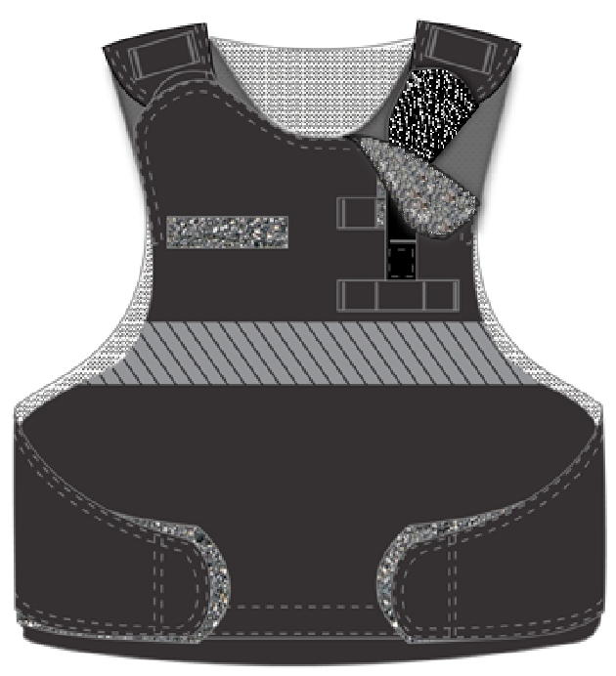  1.attēls – bruņu vestes priekšpuse (kopskats)  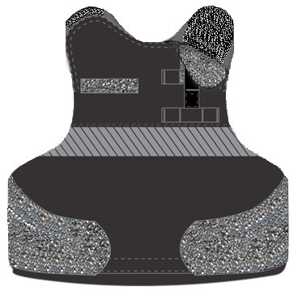  2.attēls – bruņu vestes priekšējā daļa  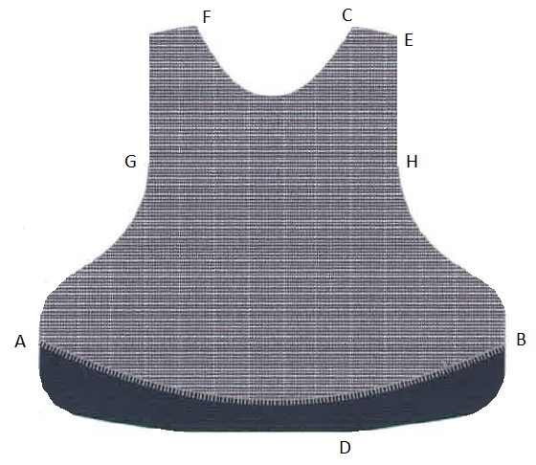  3.attēls priekšējā daļa – iekšpuse (kreisā puse)  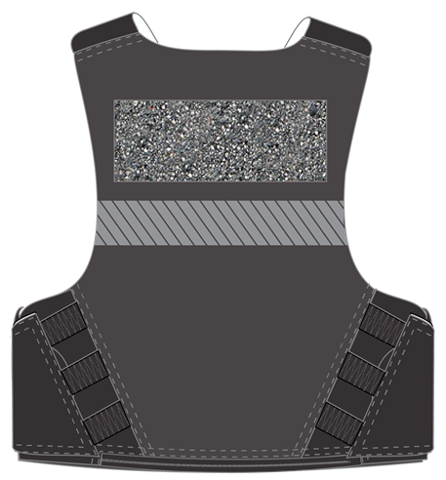  4.attēls - bruņu vestes mugurpuse (kopsakts)  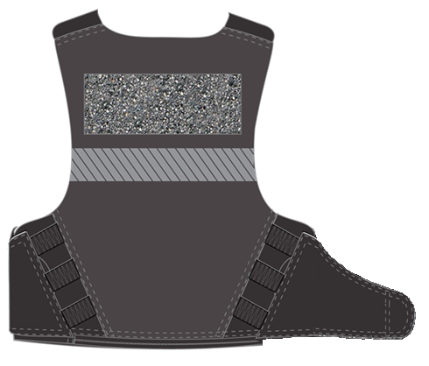  5.attēls – bruņu vestes mugurējā daļa  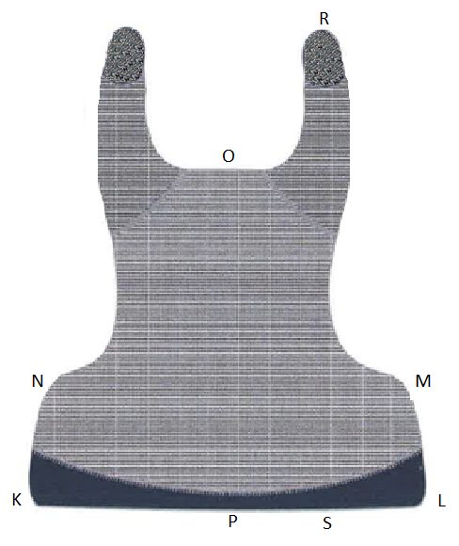  6.attēls – muguras daļas iekšpuse  Apzīmējumi:  - atstarojošā josla  - līplentes aizdares mīkstā daļa  - līplentes aizdares cietā (asā) daļa
3.5 | Marķējums | Katra bruņu veste (pārvalks) ir marķēta ar ūdens noturīgu marķējumu uz kura norādīts: ražotāja nosaukums un valsts, preces nosaukums (numurs), ražošanas datums un numurs, bruņu vestes (pārvalka) izmērs, materiāls, kopšanas instrukcija - apzīmējums.
4. | Informācija par preces komplektāciju
4.1 | Komplektācija |  | Katrā komplektā ietilpst: bruņu vestes pārvalks (Light Carrier) melnā krāsā - 1 gab., mīkstie bruņu ieliktņi - paneļi (1 gab. priekšpuses un 1 gab. mugurpuses).
5. | Kvalitātes prasības |  | Visi materiāli izgatavoti tikai pie zināmiem ražotājiem (reģistrētiem komersantiem) un ir atbilstoši pārbaudīti un sertificēti.
6. | Pamatprasības tekstilizstrādājumu izgatavošanai |  | Visas šuves nostiprinātas abos galos. Diegu gali apgriezti. Dekoratīvās šuvēs izmantojams divdiegu slēgdūriens. Apmalojums piešujams ar divdiegu slēgdūrienu.
7. | Garantijas laiks bruņu vestes ārējam pārvalkam |  | Ne mazāk kā 24 mēneši | 24 mēneši
8. | Garantijas laiks bruņu (ballistiskam) ieliktnim - panelim |  | Ne mazāk kā 10 gadi | 10 gadi
9. | Izgatavošanas gads |  | vismaz 2018.gads | 2018. gads
10. | Preces piegādes termiņš |  | Ne ilgāk kā līdz 2018.gada 20.decembrim | Līdz 2018.gada 20.decembrim
11. | Nekvalitatīvas preces nomaiņa (trūkumu novēršanas termiņš) |  | Ne ilgāk kā 5 (piecas) darba dienas no pretenziju pieteikuma saņemšanas dienas nekvalitatīvā veste jāapmaina pret jaunu. | 5 darba dienas
12. | Iesniedzamie dokumenti
12.1. | Piedāvātās bruņu vestes apraksts ar attēliem (skices, fotoattēli vai tml.). Aprakstā jāiekļauj informācija par piedāvāto bruņu vestu ražošanā izmantotajiem materiāliem - ballistiskais materiāls, bruņu vestes pārvalka izgatavošanā izmantotie materiāli (nosaukums, vispārīgie parametri), to ražotājiem (nosaukums)., informācija par bruņu vestu izmēriem, kādus var piegādāt Piegādātājs.
12.2. | Informācija par bruņu vestes glabāšanu, izmantošanu un kopšanas nosacījumiem tās lietošanas laikā.
12.3. | Piedāvāto bruņu vestu ballistisko paneļu testēšanas pārskatus (angļu valodā - test report vai test certificate, nodrošinot tā tulkojumu latviešu valodā), kas apliecina, ka ir veikta preces testēšana saskaņā ar tehniskajā specifikācijā norādīto standartu NIJ vai ekvivalents.

Nodrošinu visas tehniskajā specifikācijā izvirzītās prasības:

(Pretendenta nosaukums, vadītāja vai pilnvarotās personas amats, vārds, uzvārds un paraksts)

Finanšu piedāvājums

Vienas bruņu vestes cena EUR bez PVN | 335.00

